
[312] Prêmio Mario Covas 2009
Roteiro de Apresentação do Relatório Descritivo

Identificação
Título: Gestão Estratégica de Custos
Nome da(s) instituição(ões) envolvida(s): Imprensa Oficial do Estado S/A - IMESP
Área de Aplicação: Imprensa Oficial / Secretaria de Comunicação.
Nome do responsável pela inscrição e dos integrantes da equipe: Adilson C. S. Rocha – equipe: Airton Correia de Andrade, Alexandre Dias Oliveira, Elaine Fernandes Cordeiro, Osmar Bezerra de Souza, Rosana Uliano Guimaraes, Sandra Pacheco da Silva e Suely Ortega Manaia
Categoria: Excelência em Gestão Pública

Problema enfrentado ou oportunidade percebida e solução adotada

A Imprensa Oficial do Estado de São Paulo foi fundada em 1891 com o intuito de dar transparência aos atos administrativos do poder público através do Diário Oficial. Ele continua a ser o principal produto da Imprensa Oficial.
A Imprensa Oficial revela a história viva de São Paulo. Responsável há mais de um século pela publicação dos atos de Estado, passou a desempenhar também um expressivo papel cultural e social, com produtos e projetos que traduzem integralmente o seu compromisso com o interesse público. Com quase mil empregados, tecnologia de ponta e excelência de serviços e premiações é a terceira maior gráfica estatal do mundo.
Hoje, a Imprensa Oficial do Estado é uma empresa que reúne o que há de mais moderno em tecnologia gráfica e editorial. Além do Diário Oficial, disponível em papel impresso e na Internet, a empresa conta com um portfólio de produtos bastante diversificado, prestando serviços gráficos para vários órgãos governamentais, editando livros de interesse social e cultural, e disponibilizando soluções baseadas produtos de TI (certificação digital, digitalização e hospedagem de sites de órgãos do governo estadual).
Foi a primeira a lançar um serviço público digital quando colocou o Diário Oficial na Internet. Mantém parcerias junto a universidades para co-editar livros e criou novos produtos de indiscutível interesse público e valor social, tais como os Cadernos da Cidadania, entre outros.
Nos últimos anos a Imprensa Oficial tem crescido muito. Fez grandes investimentos, diversificou sua área de atuação e hoje conta com produtos e serviços que têm qualidade reconhecida não só pelos clientes, mas também por prêmios e certificações.
A Imprensa Oficial pratica o sistema de custeio por absorção. Em decorrência destas grandes transformações, este modelo - que atende à legislação vigente, podendo ser utilizado na elaboração dos demonstrativos contábeis externos - não tem se mostrado adequado para tomadas de decisões gerenciais; surgiu, então, a necessidade de uma ferramenta de para a melhoria da análise e gestão de custos e também da elaboração de relatórios gerenciais internos. Com o crescimento constante da empresa e o aumento da complexidade de seus processos, é sempre importante buscar soluções mais avançadas de tecnologia e metodologias para alcançar os mais altos índices de excelência.
Surgiu, assim, o desafio de melhorar a gestão de custos, exigindo uma solução compatível com o porte da empresa, buscando uma proposta com o objetivo da agilização do processo decisório e de dotar os gestores da Imprensa Oficial de mecanismo adequado à busca permanente da elevação dos padrões de qualidade e produtividade dos produtos e serviços, levando em conta as peculiaridades e diversidades do segmento de Comunicação.
Portanto, o objetivo desta proposta foi a de elaborar um projeto de Gestão Estratégica de Custos da Imprensa Oficial, onde as linhas de produtos fossem estruturadas de forma que apresentassem uma visão diferenciada, através da metodologia ABC - Activity Based Costing, complementando a contabilidade por absorção.
No âmbito da arquitetura financeira, a metodologia ABC consiste numa poderosa ferramenta de gestão que permite estruturar os elementos relevantes da atividade econômico-financeira da empresa. Esta estruturação distribui e organiza as informações na perspectiva da contabilidade gerencial e disponibiliza aos gestores um modelo de acompanhamento do desempenho empresarial e a simulação de diversas opções estratégicas demandadas.
Basicamente, além de conhecimento sobre o custo de todos os produtos, de maneira individual e agregada, hoje a empresa demanda mais informações gerenciais, e com a dinamização dos métodos de produção, também necessita novas medidas de controles e atribuições para integrar os custos às áreas de desenvolvimento, engenharia, produção, vendas, distribuição, atendimento ao cliente, etc., incluindo análise de rentabilidade e decisões estratégicas. E com a metodologia de Custo Baseado em Atividades, a empresa, além da eficiência técnico-operacional, torna-se ainda mais robusta e transparente.
A idéia básica desta metodologia é tomar os custos das várias atividades executadas pela empresa e entender seus comportamentos, encontrando bases que representem as relações entre os produtos e estas atividades, como demonstrado na figura 1 abaixo:

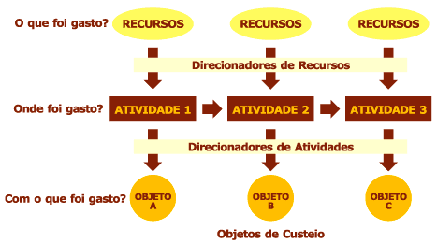
Fonte: (Leone, 1997)

Figura 1 – Análise de custos baseados em atividade
Eficiência no uso dos recursos públicos e desburocratização

Eficiência é a busca do melhor resultado com menor dispêndio de recursos, e este princípio, para ser efetivo, necessita da participação e fiscalização de toda sociedade, até mesmo na questão de qualidade e efetividade dos produtos e serviços oferecidos.
Neste contexto, a Imprensa Oficial do Estado necessitava de mecanismos adequados para concretizar seus objetivos, através de melhoria nos processos administrativos; transparência; racionalização; produtividade e controle que estabelecessem também o desenho da arquitetura organizacional e financeira voltado para atender os objetivos e metas da organização.
A visão por atividades de todos os processos permite gestão eficiente dos recursos materiais, humanos e tecnológicos de maneira ágil e precisa. O modelo de custeio por atividade consiste em secionar as unidades da empresa em atividades, calcular o custo destas através dos recursos consumidos por cada uma delas, compreender o comportamento destas atividades, identificando as causas dos custos relacionados com elas (direcionadores de custo) e, em seguida, alocar corretamente os custos das atividades aos procedimentos, produtos e serviços prestados.
Em síntese, o modelo de custeio ABC, além de permitir uma visão clara dos recursos e dos custos, proporciona uma melhoria na eficiência nas tomadas de decisões. Além de ser o mais moderno princípio da função administrativa, que já não se contenta em ser desempenhada apenas com legalidade, exigindo resultados positivos para os serviços prestados e satisfatório atendimento das necessidades da comunidade.
A figura 2 ilustra a abrangência do sistema de Gestão Estratégica de Custos:

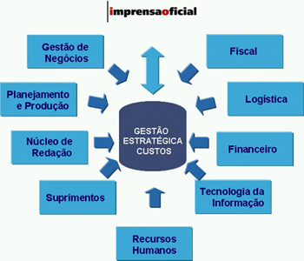
Figura 2 – Abrangência da Gestão Estratégica de Custos

Gestão de pessoas

Buscando desde o início envolver as principais áreas e a agregar diferentes competências, foi montada uma equipe multidisciplinar com profissionais ligados diretamente com os processos de apuração de custos, interagindo e com apoio constante dos colaboradores de TI, para implantação do modelo. O sucesso desta equipe multidisciplinar serviu de exemplo para outros projetos da empresa.
Em termos de gestão de mudanças, foi elaborado um plano de ação para a implantação e disseminação deste projeto, onde foram realizados:
- Workshops de apresentação do projeto de forma dinâmica para grupos de pessoas chaves de cada setor da empresa, onde se efetuou o levantamento de todas as atividades desempenhadas, desencadeando o mapa de todos os processos da empresa;
- Treinamentos objetivando o conhecimento da metodologia Custeio por Atividades, sua propagação e a percepção para cada colaborador da importância do seu papel dentro da organização.
Através de treinamentos específicos, a empresa buscou elevar a conscientização e os níveis de experiência dos empregados para assumir com mais eficácia suas responsabilidades.

Efetividade de resultados

Um dos fatores decisivos para o sucesso deste projeto foi o apoio constante da alta gestão da empresa. Além disto, não há dúvida de que o treinamento, participação, envolvimento, orientação, apoio, negociação, comunicação são atividades preparatórias, que certamente facilitaram o desenvolvimento do processo de mudança e implantação do sistema de custeio, e que também eliminaram as eventuais resistências às propostas de mudança.
A estratégia usada considerou a participação de todos os membros da empresa, isto é, a definição do grau de envolvimento das pessoas no processo de implantação da metodologia, sem qualquer vinculação ao seu nível hierárquico, função ou tempo na empresa.
Os principais resultados obtidos por este projeto, diante destas medidas foram:
- A visão de todos os processos e atividades da empresa, com a definição de 3 macro-processos, 16 processos e 188 atividades; (figura 2 e 3)
- Unificação da visão de portfólio de produtos da empresa;
- Visão multidimensional de custos: por produto (individual e famílias) e por áreas da empresa;
- Visão de gestão de recursos: como os recursos estão sendo empregados nas diversas atividades da empresa;
- A expansão da cultura de gestão de custos;
- Maior acuidade nos apontamentos de informações das áreas produtivas;
- Otimização de custos de utilização das máquinas,
- Redução de erros na captação de informação, através da integração de sistemas;
- Complementação e facilidade de análise dos demonstrativos financeiros;
- Melhor suporte de informações para tomada de decisões gerenciais.
Com estes resultados, a empresa visa a consolidar um novo padrão de Gestão de Custos, através de mecanismos de reforço e apoiado nos resultados e benefícios obtidos com a mudança efetivada.

O reconhecimento da participação das pessoas no processo de implantação da metodologia é, portanto, fator decisivo para a incorporação do novo padrão de tomadas de decisão.

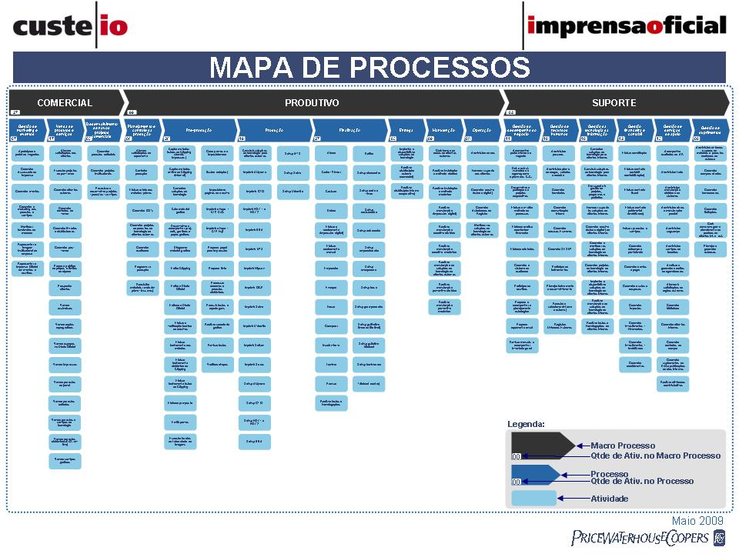Figura 3 – Esquema do mapa de todos os processos da empresa

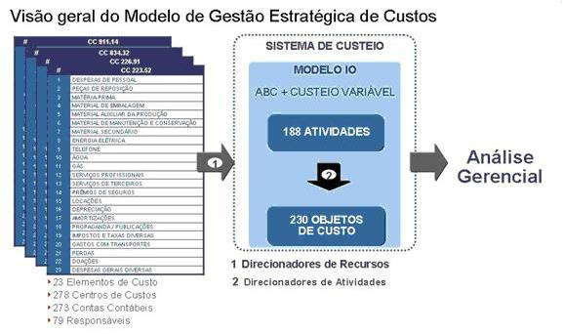
Figura 4 – Modelo aplicado para a Gestão Estratégica de Custos

Promoção da transparência e do controle social

A missão da Imprensa Oficial é garantir à sociedade o acesso democrático às informações de interesse público, e, para isso, tem buscado a melhoria contínua dos sistemas de gestão, com qualidade e a satisfação dos clientes, desenvolvendo as suas atividades de forma sistemática e integrada.

Este projeto de Gestão Estratégica de Custos vem, em especial, inovar as maneiras de atender às necessidades da empresa, facilitando aos gestores a visão do negócio por processos através das atividades desenvolvidas por seus colaboradores e no impacto destas no custo final dos seus produtos, simplificando procedimentos, inclusive de gestão, e promovendo as transformações essenciais à qualidade com produtividade.

Usar a gestão por processo como referência para atribuição de custos a objetos como base em atividades permite à organização mover-se em duas direções complementares: a obtenção de um cálculo exato do custo e rentabilidade do produto, serviço e/ou procedimento e a identificação de oportunidades para a melhoria contínua da produtividade com o comprometimento de manter ou elevar a qualidade.

A Gestão Estratégica de Custos permite uma visão de todos os detalhes de cada processo da empresa em termos de utilização de recursos e de resultados obtidos. E esta visão por processo traz, por si só, um aumento de transparência, que estará sempre refletida na preocupação em ofertar à sociedade produtos de interesse público com qualidade.

Desenvolvimento de parcerias com outras entidades do setor público, social ou privado.

Este projeto foi desenvolvido com o apoio da PriceWaterhouseCoopers (consultoria para desenho do modelo) e MyABC (software), ambas contratadas através de pregões independentes, e alinhado com dois outros grandes projetos da empresa, onde a reestruturação dos processos foi fundamental:

- Plano de Desenvolvimento Pessoal: na criação do quadro de macro processos e processos para toda empresa. Projeto desenvolvido com o apoio da FUNDAP – Fundação do Desenvolvimento Administrativo;

- D.O. do Futuro: na nova categorização de todos os produtos da empresa. Projeto desenvolvido com o apoio da FGV – Fundação Getúlio Vargas.

Processo de informações

O projeto, cujo papel principal é o de suportar a tomada de decisões num ambiente de concorrência acirrada e mudanças frequentes, se utilizou da metodologia de custeio por atividades como ferramenta para a geração de informações. É um processo de análise gerencial que busca estabelecer o acompanhamento dos custos e utilização de recursos da empresa.

Assim, surgiu o maior desafio, o de manter todas as informações atualizadas, e para isto foram utilizadas as seguintes alternativas:
- Disponibilização do software MyABC, para todos os gestores da empresa, em uma aplicação de fácil utilização e com dados atualizados que permite simulações operacionais;
- PORTAL CORPORATIVO – O projeto foi apresentado na intranet da empresa de forma dinâmica e atualizada;
- INFORMATIVO – no final de cada fase do projeto foram publicados informativos internos para todos os empregados;
- MURAL – O projeto também foi apresentado através do mural de notícias para os empregados que não possuíam acesso à intranet;
- MAPA DE PROCESSOS – foi disponibilizado um mapa com todos os processos da empresa, subdivididos em atividades produtivas, comerciais e de suporte; e,
- WORKSHOPS – para obtenção e validação de informações específicas de cada área.

Aprendizado organizacional

Cada gestor passou a ter uma visão clara de todos os processos de sua área, com a utilização de recursos envolvidos e custos detalhados, facilitando o processo de tomada de decisão. Neste contexto, podem-se citar as seguintes iniciativas implantadas:

- Divulgação do Mapa de Processo, com objetivo de disseminar a visão de processos dentro da organização;
- Padronização de planilhas para manutenção das informações dentro do sistema;
- Otimização, revisão e melhoria constante de todos os processos, e procedimentos da empresa;
- Revisão periódica da “Biblioteca de Atividades” da empresa; visando organizar as atividades por centros de custos, e ainda identificar os principais direcionadores e taxas de aplicação, para definir custos por atividades e atividades por produtos.

Além disso, outros aspectos têm contribuído para a manutenção da Gestão Estratégica de Custos:

- Revisar continuamente o sistema de produção e serviços, para melhorar a qualidade e produtividade e, desta forma, reduzir constantemente os custos;
- Instituir um programa vigoroso de educação e desenvolvimento pessoal, através de seminários, leituras e visitas a outras empresas. Isto resultará em melhor capacidade de observação e modificações mais precisas em todos os processos;
- Dar enfoque na melhoria dos processos; a qualidade deve fazer parte de cada etapa.

Com este aprendizado, passamos a oferecer elementos de medição e análise para alcançar objetivos administrativos e econômicos, além dos financeiros. Com a sua utilização, as informações significativas para a gestão dos negócios da empresa, em ambientes de maior competitividade, permitiram perseguir índices mais elevados de produtividade e qualidade, com consequente redução de desperdícios, inclusive o tempo ocioso de máquinas e pessoal.

Responsabilidade social

Um diferencial do sistema de custeio ABC é que a sua utilização, por exigir controles pormenorizados, proporciona o acompanhamento e correções devidas nos processos internos da empresa, ao mesmo tempo em que possibilita a implantação e/ou aperfeiçoamento dos controles internos da entidade e melhor gestão dos recursos da empresa, com a diminuição de desperdícios.
Somente com um modelo de acompanhamento gerencial os processos podem ser aperfeiçoados, possibilitando a redução e/ou economia de recursos, gerando um ganho à empresa e, por extensão, à sociedade em geral.

